МИНИСТЕРСТВО НАУКИ И ВЫСШЕГО ОБРАЗОВАНИЯ
РОССИЙСКОЙ ФЕДЕРАЦИИ

ФЕДЕРАЛЬНОЕ ГОСУДАРСТВЕННОЕ АВТОНОМНОЕ ОБРАЗОВАТЕЛЬНОЕ УЧРЕЖДЕНИЕ ВЫСШЕГО ОБРАЗОВАНИЯ

НОВОСИБИРСКИЙ НАЦИОНАЛЬНЫЙ ИССЛЕДОВАТЕЛЬСКИЙ ГОСУДАРСТВЕННЫЙ УНИВЕРСИТЕТ

Факультет информационных технологий
Кафедра параллельных вычислений

ОТЧЕТ

О ВЫПОЛНЕНИИ ПРАКТИЧЕСКОЙ РАБОТЫ №4

«ВЫСОКОУРОВНЕВАЯ И НИЗКОУРОВНЕВАЯ РАБОТА С ПЕРИФЕРИЙНЫМИ УСТРОЙСТВАМИ»

студентки 2 курса, 23203 группы

Гмериной Екатерины Олеговны

Направление 09.03.01 – «Информатика и вычислительная техника»

Преподаватель:
А. Ю. Власенко

Новосибирск 2024
СОДЕРЖАНИЕ
ЦЕЛЬ 3
ЗАДАНИЕ 3
ОПИСАНИЕ РАБОТЫ 4
ЗАКЛЮЧЕНИЕ 7
Приложение 1 Программа №1 (OpenCV) 8
Приложение 2 Программа №2 (libusb) 10

ЦЕЛЬ

Ознакомиться с программированием периферийных устройств на примере ввода данных с Web-камеры с использованием библиотеки OpenCV и ознакомиться с началами низкоуровневого программирования периферийных устройств на примере получения информации о доступных USB-устройствах с помощью библиотеки libusb.

ЗАДАНИЕ

1. Реализовать программу №1 с использованием OpenCV, которая получает поток видеоданных с камеры и выводит его на экран.
2. Выполнить произвольное преобразование изображения (кроме сглаживания и установки значений цветовых каналов в константу).
3. Измерить количество кадров, обрабатываемое программой в секунду. Оценить долю времени, затрачиваемого процессором на обработку (ввод, преобразование, показ) видеоданных, получаемых с камеры.
4. Реализовать программу №2, получающую список всех подключенных к машине USB устройств с использованием libusb. Для каждого найденного устройства напечатать его класс, идентификатор производителя, идентификатор изделия и серийный номер.

ОПИСАНИЕ РАБОТЫ

1. Была реализована программа №1 (см. Приложение 1) на C++ с использованием библиотеки OpenCV, которая получает поток видеоданных с камеры и выводит его на экран.
2. Было выполнено преобразование изображения с помощью функции cv.threshold (src, dst, thresh, maxval, type), которая, если значение пикселя больше порогового значения, присваивает ему одно значение (белое), в противном случае присваивает другое значение (черное), при этом цвета между пороговыми значениями остаются неизменными.
Оригинальное и преобразованное изображения соответственно:
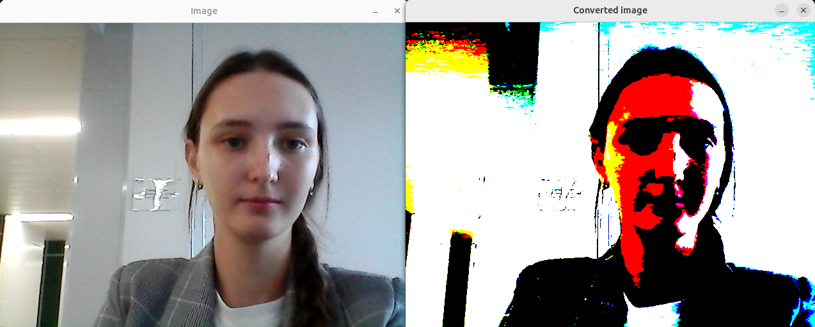
3. Также было измерено количество кадров, обрабатываемое программой в секунду, и доля времени, затраченная процессором на обработку видеоданных, с помощью библиотечной функции cv.getTickCount(), которая возвращает количество тактов после эталонного события (например, момента включения машины) до момента вызова этой функции. Для получения времени разница возвращаемых значений этой функции в разных участках кода, была поделена на cv.getTickFrequency(), которая возвращает количество тактов в секунду.
Для сравнения количества кадров, обрабатываемых программой в секунду, была также использована библиотечная функция get(CAP_PROP_FPS), которая получает это значение из характеристик камеры.
Вывод программы:
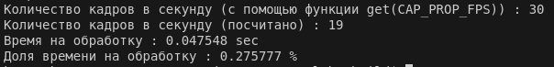

4. Была реализована программа №2 (см. Приложение 2) на C++, получающая список всех подключенных к машине USB устройств с использованием libusb. Для каждого найденного устройства печатается его код класса, класс, идентификатор производителя, идентификатор изделия и серийный номер.
Вывод программы:
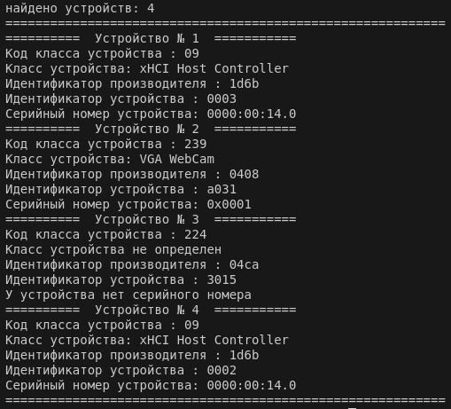

Для сравнения была использована команда, отображающая список usb-устройств и ее ключ «-v» (verbose): lsusb [-v]. Результат работы этой команды (код класса, класс, идентификатор производителя, идентификатор изделия и серийный номер):
Устройство №1
bDeviceClass 9 Hub
idVendor 0x1d6b Linux Foundation
idProduct 0x0003 3.0 root hub
iProduct 2 xHCI Host Controller
iSerial 1 0000:00:14.0

Устройство №2
bDeviceClass 239 Miscellaneous Device
idVendor 0x0408 Quanta Computer, Inc.
idProduct 0xa031 VGA WebCam
iProduct 1 VGA WebCam
iSerial 2 0x0001

Устройство №3
bDeviceClass 224 Wireless
idVendor 0x04ca Lite-On Technology Corp.
idProduct 0x3015 Qualcomm Atheros QCA9377 Bluetooth
iProduct 0
iSerial 0

Устройство №4
bDeviceClass 9 Hub
idVendor 0x1d6b Linux Foundation
idProduct 0x0002 2.0 root hub
iProduct 2 xHCI Host Controller
iSerial 1 0000:00:14.0

ЗАКЛЮЧЕНИЕ

Было проведено ознакомление с программированием периферийных устройств на примере ввода данных с Web-камеры с использованием библиотеки OpenCV, а также ознакомление с началами низкоуровневого программирования периферийных устройств на примере получения информации о доступных USB-устройствах с помощью библиотеки libusb.

Приложение 1 Программа №1 (OpenCV)

#include <iostream> // for standard I/O
#include <string> // for strings
#include <opencv2/imgproc.hpp> // threshold
#include <opencv2/highgui.hpp> // OpenCV window I/O
using namespace std;
using namespace cv;

const int max_value = 300;
int low = 0;
int high = max_value;
const String window_name = "Filter";

static void on_low_thresh_trackbar(int, void *)
{
low = min(high - 1, low);
setTrackbarPos("Low", window_name, low);
}
static void on_high_thresh_trackbar(int, void *)
{
high = max(high, low + 1);
setTrackbarPos("High", window_name, high);
}

int main(int argc, char *argv[])
{
VideoCapture cap(0);
Mat img, cvt_img;
int64 time1, time2, dtime = INT64_MAX, frame_cnt = 0, fps;

fps = cap.get(CAP_PROP_FPS);

namedWindow(window_name);
createTrackbar("Low", window_name, &low, max_value, on_low_thresh_trackbar);
createTrackbar("High", window_name, &high, max_value, on_high_thresh_trackbar);

int64 time_beg = getTickCount();
while (true)
{
time1 = getTickCount();
cap.read(img);
threshold(img, cvt_img, low, high, THRESH_BINARY);
imshow("Image", img);
imshow("Converted image", cvt_img);
time2 = getTickCount();
dtime = min(dtime, time2 - time1);
char c = waitKey(1);
frame_cnt += 1;
if (c == 'z')
{

break;
}
}
int64 time_end = getTickCount();
printf("Количество кадров в секунду (с помощью функции get(CAP_PROP_FPS)) : %ld\n", fps);
printf("Количество кадров в секунду (посчитано) : %d\n", (int)(frame_cnt * getTickFrequency() / (time_end - time_beg)));
printf("Время на обработку : %lf sec\n", dtime / getTickFrequency());
printf("Доля времени на обработку : %lf %\n", dtime / (double)(time_end - time_beg) * 100);
return 0;
}

Для ее компиляции можно воспользоваться следующим файлом CmakeLists.txt:

cmake_minimum_required(VERSION 2.8)
project( DisplayImage )
find_package( OpenCV REQUIRED )
include_directories( ${OpenCV_INCLUDE_DIRS} )
add_executable( DisplayImage capt_camera.cpp )
target_link_libraries( DisplayImage ${OpenCV_LIBS} )
Сборка проекта осуществляется командами:
$ mkdir build && cd build // находясь в папке с исходником capt_camera.cpp и файлом CMakeLists.txt
$cmake . ./
$make
Если сборка прошла успешно, то получится исполняемый файл «DisplayImage», который можно запустить:
$ ./DisplayImage

Приложение 2 Программа №2 (libusb)

#include <iostream>
#include <libusb-1.0/libusb.h>
#include <stdio.h>
using namespace std;
void printdev(libusb_device *dev);
int main()
{
libusb_device **devs; // указатель на указатель на устройство,
// используется для получения списка устройств
libusb_context *ctx = NULL; // контекст сессии libusb
int r; // для возвращаемых значений
ssize_t cnt; // число найденных USB-устройств
ssize_t i; // индексная переменная цикла перебора всех устройств
// инициализировать библиотеку libusb, открыть сессию работы с libusb
r = libusb_init(&ctx);
if (r < 0)
{
fprintf(stderr,
"Ошибка: инициализация не выполнена, код: %d.\n", r);
return 1;
}
// задать уровень подробности отладочных сообщений
libusb_set_debug(ctx, 3);
// получить список всех найденных USB- устройств
cnt = libusb_get_device_list(ctx, &devs);
if (cnt < 0)
{
fprintf(stderr,
"Ошибка: список USB устройств не получен, код: %d.\n", r);
return 1;
}
printf("найдено устройств: %ld\n", cnt);
printf("=============================="
"=============================\n");

for (i = 0; i < cnt; i++)
{ // цикл перебора всех устройств
printf("========== Устройство № %ld ===========\n", i + 1);
printdev(devs[i]); // печать параметров устройства
}
printf("=============================="
"=============================\n");
// освободить память, выделенную функцией получения списка устройств
libusb_free_device_list(devs, 1);
libusb_exit(ctx); // завершить работу с библиотекой libusb,
// закрыть сессию работы с libusb
return 0;
}
void printdev(libusb_device *dev)
{

libusb_device_descriptor desc; // дескриптор устройства
libusb_device_handle *dev_handle;
unsigned char str[256];
int len;

int r = libusb_get_device_descriptor(dev, &desc);
if (r < 0)
{
fprintf(stderr,
"Ошибка: дескриптор устройства не получен, код: %d.\n", r);
return;
}

// Открытие устройства
r = libusb_open(dev, &dev_handle);
if (r < 0)
{
fprintf(stderr, "Ошибка открытия устройства: %s\n", libusb_error_name(r));
return;
}

printf("Код класса устройства : %.2d \n", (int)desc.bDeviceClass);

if (desc.iProduct)
{
len = libusb_get_string_descriptor_ascii(dev_handle, desc.iProduct, str, sizeof(str));
if (len)
{
printf("Класс устройства: %s\n", str);
}
else
{
fprintf(stderr, "Ошибка получения класса устройства: %s\n", libusb_error_name(len));
}
}
else
{
printf("Класс устройства не определен\n");
}

printf("Идентификатор производителя : %.4x\n", desc.idVendor);

printf("Идентификатор устройства : %.4x\n", desc.idProduct);

if (desc.iSerialNumber)
{
len = libusb_get_string_descriptor_ascii(dev_handle, desc.iSerialNumber, str, sizeof(str));
if (len)
{
printf("Серийный номер устройства: %s\n", str);
}
else
{
fprintf(stderr, "Ошибка получения серийного номера: %s\n", libusb_error_name(len));
}
}
else
{
printf("У устройства нет серийного номера\n");
}

// Закрытие устройства
libusb_close(dev_handle);
}

Компиляция и запуск программы осуществляются следующим образом :
$ g++ usb.cpp -lusb-1.0
$ sudo ./a.out

